FORZE CONSERVATIVE E NON CONSERVATIVE
Se le forze ammettono Potenziale l’Energia Meccanica si conserva
In altri appunti abbiamo definito il Potenziale di una forza come:
U(P) = L_{P→O} (1)
con O il punto di riferimento del Potenziale. Abbiamo poi dimostrato qual è il legame fra Energia Potenziale, Lavoro ed Energia cinetica ed abbiamo svolto una serie di problemi al riguardo. Una legge importantissima che abbiamo trovato è la Legge di Conservazione dell’Energia Meccanica, la quale afferma che l’energia meccanica di un sistema (E), che è uguale alla somma dell’energia cinetica e Potenziale (E=K+U) non cambia mai: in altre parole, l’energia passa continuamente da cinetica a Potenziale (distribuendosi fra i differenti Potenziale, se più di uno di essi è presente) senza mai cambiare di valore.

Il peso, la forza di una molla e la forza di gravità conservano l’Energia Meccanica
Quali sono le forze che sicuramente conservano l’Energia Meccanica? Finora ne abbiamo scovate due: il Peso e la forza di una molla, per le quali abbiamo già calcolato il Potenziale.1
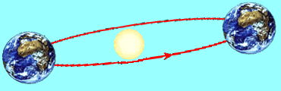
Sicuramente esiste una terza forza: la forza di gravitazione universale, di cui il Peso è un caso particolare. Che conservi l’Energia Meccanica è evidente di per se stesso: è da più di 4 miliardi di anni che la terra orbita intorno al Sole, tornando al suo punto di partenza ogni volta. Se la forza di gravità non conservasse l’Energia Meccanica anche se di poco, la Terra avrebbe già cambiato drasticamente la sua velocità e la sua posizione, o cadendo addosso al Sole o allontanandosi nello spazio. Il fatto che la Terra orbiti ancora praticamente sulla stessa orbita mostra che la gravità conserva sicuramente l’Energia Meccanica.
In presenza di attriti l’Energia Meccanica non si conserva – forze non-conservative
Abbiamo però visto che nei problemi dove appare l’attrito l’Energia Meccanica non si conserva: l’Energia Meccanica finale (Ef) risultava sempre minore di quella iniziale (Ei): la differenza fra Ef ed Ei risultava uguale al Lavoro fatto dall’attrito (Latt, che è sempre negativo):
Ef – Ei = Latt → Ef = Ei + Latt (2)
L’eq. (1) dichiara apertamente che l’Energia Meccanica di un Sistema è destinata sempre a scemare al passare del tempo a causa del rallentamento indotto dall’attrito (Latt < 0 sempre). In pratica, sembra che a causa delle forze di attrito la Legge di Conservazione dell’Energia Meccanica non valga.

A questo punto è bene distinguere due tipi di forze in base al fatto se conservano l’Energia Meccanica o no:
- Le forze che conservano sempre l’Energia Meccanica: sono chiamate forze conservative. La forza-peso, la forza di una molla e la gravità sono forze conservative.
- Le forze che non conservano l’Energia meccanica: sono dette forze non-conservative. L’attrito è una forza non-conservativa.

Le forze non conservative non ammettono Potenziale – dimostrazione logica
Che cosa ha, o meglio, che cosa non ha, una forza non-conservativa rispetto ad una forza conservativa? In altre parole: che cosa manca ad una forza non-conservativa che le impedisce di conservare l’Energia Meccanica? Per rispondere a questa domanda è bene ricordare in che modo abbiamo dimostrato la Legge di Conservazione dell’Energia Meccanica.
In altri appunti³ abbiamo dimostrato rigorosamente con un facile Teorema che se una forza ha il Potenziale per essa vale la Legge di Conservazione (Potenziale → Legge di Conservazione dell’Energia Meccanica). Ma allora il fatto che le forze non-conservative non conservano l’Energia Meccanica indica che esse non ammettono Potenziale (Legge di Conservazione dell’Energia Meccanica → Potenziale)! Ecco allora qual è la proprietà basilare che distingue una forza conservativa da una non-conservativa! La prima ammette Potenziale, la seconda no. Perciò possiamo affermare che:
le forze conservative hanno Potenziale ; le forze non-conservative non hanno Potenziale

Le forze non-conservative non ammettono Potenziale – dimostrazione sperimentale
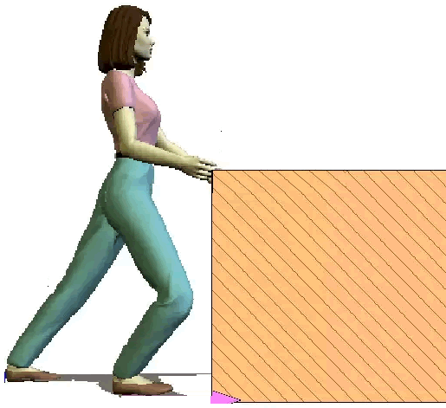
Come abbiamo appena visto nel paragrafo precedente, abbiamo dimostrato attraverso le leggi della logica che una forza che non conserva l’Energia Meccanica non ammette Potenziale. Ma possiamo giungere alla stessa conclusione anche con delle osservazioni sperimentali: in particolare, è facile vedere che l’attrito non ha Potenziale. Infatti, come abbiamo già detto, esso rallenta gli oggetti dissipando l’energia cinetica senza accumularla in alcun Potenziale... cheeee?!?! Non ti ricordi questo concetto e gli esempi fatti al riguardo dal Prof durante la lezione in classeee?!?! Corri a riguardarti i tuoi appunti, sfaticato!
Figura 1: Appena la signori-na smette di spingere la cas-sa, questa si ferma indipen-dentemente dal Lavoro che le è stato trasmesso: l’attrito con il pavimento ha dissipato tutta l’energia cinetica gua-dagnata.
Riassumiamo i discorsi fatti in classe: confrontiamo cosa accade ad una pallina lanciata in aria rispetto ad una pallina lanciata su di un tavolo.
La pallina lanciata in aria è sottoposta solo al peso, che è una forza conservativa: essa sale rallentando fino a fermarsi: a questo punto essa ha perso tutta la sua energia cinetica! Poi però inizia a cadere e quando mi ritorna in mano ha riacquistato di nuovo tutta l’energia cinetica iniziale. L’energia cinetica che sembrava persa quando la pallina si era fermata in realtà era stata accumulata durante la salita nel Potenziale: perciò è stato possibile recuperarla durante la discesa.
La pallina lanciata sul tavolo è invece sottoposta solo all’attrito, che è una forza non-conservativa. Essa rallenta, rallenta, poi si ferma… e rimane lì! Una volta che si è immobilizzata non riparte più: l’energia cinetica che ha perso non la può più riacquistare. Come si spiega questo fatto? Si spiega supponendo che l’attrito non abbia un Potenziale dove accumulare l’energia cinetica persa: ecco perché essa va definitamente perduta! Siamo perciò giunti alla stessa conclusione della dimostrazione logica: le forze conservative hanno Potenziale ; le forze non-conservative non hanno Potenziale.

Che fortuna che esistono le forze non-conservative!
E’ una fortuna che la Legge di Conservazione non sia sempre rispettata: infatti, se così fosse, tutti i movimenti sarebbero perpetui! Una volta che un’auto fosse messa in movimento, l’unico modo di fermarla sarebbe quello… di andare in salita! Se lasciato andare, un pendolo oscillerebbe sempre mantenendo il proprio periodo inalterato. Scendendo una discesa aumenteremmo vertiginosamente velocità fino a sfracellarci contro un qualche muro che si para di fronte a noi… e a quel punto rimbalzeremmo all’indietro, tornando al punto di partenza! In altre parole: se l’Energia Meccanica si conservasse sempre sarebbe impossibile fermare il movimento… e noi saremmo destinati ad un moto perpetuo, come quello della Terra intorno al Sole.

PROPRIETA’ MATEMATICHE DEL POTENZIALE

Abbiamo appena visto che esistono forze conservative e forze non conservative: esse si distinguono per il fatto che le prime ammettono Potenziale, le seconde no. La domanda da porsi adesso è: esiste un criterio per capire se una forza ha Potenziale? Per rispondere è necessario approfondire la nostra conoscenza del Potenziale e delle sue proprietà: dobbiamo necessariamente ricorrere… alla matematica! Infatti, come ogni altra grandezza fisica, il Potenziale è descrivibile in modo esatto e specifico soltanto attraverso un linguaggio matematico: perciò ora cercheremo di scavare dentro di esso per carpirne i segreti usando come trivella… le equazioni matematiche ed i disegni geometrici! Scopriremo subito che ci sono due modi diversi per scoprire se una forza ammette Potenziale: uno fisico e l’altro matematico, che poi risulteranno del tutto equivalenti. Eccoveli qua!

UNA FORZA AMMETTE POTENZIALE SE E SOLO SE IL SUO LAVORO LUNGO UN PERCORSO CHIUSO E’ NULLO – metodo fisico
Come possiamo fare per sapere se una forza ammette o no Potenziale? Bisogna ricorrere alla proprietà fisica che è il fondamento di tutto il Potenziale: la sua capacità di recuperare esattamente tutta l’energia cinetica persa/guadagnata quando il corpo ritorna al punto di partenza, come già espresso in altri appunti¹. Posso perciò affermare che:
una forza ammette Potenziale (è conservativa) quando, tornando al punto di partenza, un oggetto ha un guadagno di energia cinetica uguale a zero, qualunque sia il percorso effettuato
La Fisica, per quanto possa dispiacere, non va avanti solo a parole ma necessita sempre di esprimere ogni suo concetto in linguaggio matematico e geometrico: perciò anche in questo caso bisogna trasformare la frase sopra in una formula. Sappiamo già che il guadagno di energia cinetica da P ad O è uguale al Lavoro fra P ad O: nel nostro caso vogliamo che il Lavoro sia nullo se il punto finale e quello iniziale del tragitto coincidono (cioè se O≡P) e perciò scriviamo:
una forza ammette Potenziale se e solo se, ∀P, L_{P→P} = 0, qualsiasi sia il percorso effettuato
Un percorso con l’estremo finale coincidente con quello iniziale si chiama percorso chiuso e perciò la definizione sopracitata spesso si legge come:
una forza ammette Potenziale se e solo se il suo Lavoro lungo un qualsiasi percorso chiuso è nullo
Matematicamente, il Lavoro lungo un percorso chiuso si indica con il simbolo$\oint{Fds}$ e perciò si ha un ulteriore definizione simbolica:
una forza $F$ammette Potenziale se e solo se$\oint{Fds}=0$
Nota che tutte e quattro le definizioni date sono esattamente equivalenti: sono quattro modi diversi per dire la stessa cosa usando parole differenti.
In classe abbiamo facilmente dimostrato che $\oint{Fds}=0$ per la forza-peso e per la forza di una molla mentre per l’attrito vale sempre $\oint{Fds} 0$ … non ti ricordi queste dimostrazioni!?!? Vattele subito a rivedere sul quaderno!

UNA FORZA AMMETTE POTENZIALE SE IL LAVORO FRA DUE PUNTI NON DIPENDE DAL CAMMINO PERCORSO – metodo matematico
Esiste un secondo metodo per scoprire se una forza ammette o no Potenziale, questa volta basato sulle proprietà matematiche del Potenziale.
Partiamo dalla definizione matematica di Potenziale, cioè l’eq. (1): U(P) = L_{P→O}
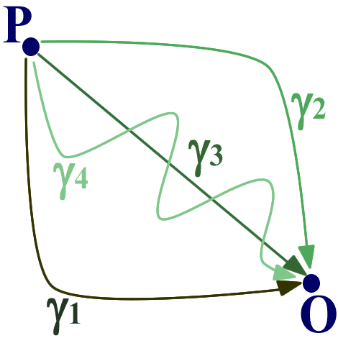
Dal punto di vista matematico, il Lavoro fra P ed O (L_{P→O}) è un’operazione matematica e perciò deve sottostare a tutte le regole delle operazioni matematiche: in particolare, il calcolo di L_{P→O} non deve risultare impossibile né indeterminato (per chi non lo ricordasse: un’operazione è impossibile quando non ammette risultato, come 1/0; un’operazione è indeterminata quando ammette infiniti risultati, come 0/0).
Per calcolare U(P) io devo calcolare il Lavoro da P ad O seguendo un particolare cammino P→O che congiunga P con O. Però c’è un problema: esistono infiniti cammini fra P ed O (in Figura2 ne sono rappresentati 4): se il Lavoro fra P ed O (L_{P→O}) dovesse dipendere dal particolare cammino io otterrei infiniti valori per L_{P→O}, uno per ogni possibile cammino: L_{P→O} sarebbe un’operazione indeterminata! E perciò sarebbe indeterminata anche l’eq. (1) e non potrei definire U(P) = L_{P→O}, così come non posso definire x=0/0. Un esempio di Lavoro che cambia al cambiare del cammino è stato mostrato in classe prendendo come esempio l’attrito.
Figura 2: 4 possibili cammini fra P ed O, ognuno diverso dall'altro.

C’è una sola possibilità che rende l’operazione “L_{P→O}” non-indeterminata… pensaci… pensaci… Bravo! L’unica possibilità che mi permette il calcolo non-indeterminato di L_{P→O} si ha solo quando il Lavoro della forza fra P ed O rimane sempre lo stesso anche se cambio il cammino P→O. In questo caso l’eq. (1) ammette sempre un unico risultato, di conseguenza essa è determinata (un’operazione è determinata quando è possibile e ha come risultato un unico valore) e perciò posso definire il Potenziale U(P). In conclusione:
una forza ammette Potenziale se e solo se il suo Lavoro fra due punti qualsiasi non dipende dal cammino percorso
Questa proprietà dà una ennesima spiegazione del perché il peso è conservativo mentre l’attrito no: il Lavoro del peso fra due punti non dipende dal cammino perché il Lavoro è sempre m⋅g⋅h, con h il loro dislivello, qualsiasi sia il percorso eseguito; il Lavoro dell’attrito invece dipende dalla lunghezza e dalla scabrosità del percorso fatto (vedi gli appunti al riguardo presi in classe!)

Teorema dell’indipendenza dal cammino
“Prof, abbiamo due diverse definizioni di forza conservativa:
- una forza $F$ammette Potenziale se e solo se$\oint{Fds}=0$
- una forza è conservativa se e solo se il suo Lavoro fra due punti qualsiasi non dipende dal cammino percorso
Qual è quella giusta? Quale prendiamo per buona?”
La domanda è intelligente: quale di questi due metodi è quella da prendere in considerazione? Quello fisico o quello matematico? Noi abbiamo visto che tutte e due si adattano a pennello per descrivere le forze con Potenziale… sembrano che vadano bene entrambe! Ed infatti è così: esiste un teorema importantissimo, il cosiddetto “Teorema di indipendenza del cammino” ed il suo teorema inverso che dimostrano che i due metodi, quello fisico e quello matematico, sono esattamente equivalenti fra loro.

Teorema di indipendenza del cammino
“se $\oint{Fds}=0$, il Lavoro da P ad O non dipende dal cammino seguito”
Hp) $\oint{Fds}=0$ (il Lavoro della forza lungo un qualsiasi percorso chiuso è nullo)
Ts) ∀ cammino γ congiungente P con O, L_{P→O} non dipende dal cammino
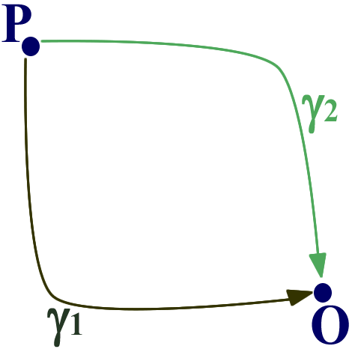
Dim) Consideriamo due cammini che partono da P e giungono ad O, γ₁ e γ₂, vedi Figura 3. Voglio dimostrare che il Lavoro da P ad O (L_{P→O}) è lo stesso per entrambi i cammini.
Considero di percorrere un tragitto P→O lungo γ₁ e poi di tornare indietro su P lungo γ₂: eseguo un percorso chiuso e perciò per hp il Lavoro totale è nullo: L_{P→P} = 0.
Ma il Lavoro totale è la somma del Lavoro andando da P ad O lungo γ₁ e poi da O a P lungo γ₂:
Figura 3
L_{P→P} = L_{P→O}(γ₁) + L_{O→P}(γ₂) = 0 (I)
Ma il percorso O→P(γ2) è il percorso opposto a quello per andare da P ad O secondo γ₂, cosicché anche i due Lavori sono opposti:
L_{O→P}(γ₂) = - L_{P→O}(γ₂) (II)
Sostituendo l’eq. (II) nell’eq. (I) ottengo:
L_{P→O}(γ₁) – L_{P→O}(γ₂) = 0 → L_{P→O}(γ₁) = L_{P→O}(γ₂) (III)
I percorsi γ₁ e γ₂ sono arbitrari e perciò posso concludere che ∀ cammino γ congiungente P con O il Lavoro L_{P→O} è il medesimo C.V.D.
Dimostra tu il teorema inverso!

Adesso è giunta l’ora di fissare i concetti essenziali di questi appunti.
Abbiamo visto che in Natura esistono due tipi di forze:
- le forze conservative (peso, forza elastica, gravità) che conservano l’Energia Meccanica
- le forze non conservative (attrito) che non conservano l’Energia Meccanica

Abbiamo poi dimostrato che ciò che distingue le forze non-conservative da quelle conservative è il fatto che le forze non-conservative non ammettono Potenziale. Di questo abbiamo dato due dimostrazioni: una logica, basata sul Teorema di conservazione dell’Energia Cinetica ed una sperimentale, basata sull’osservazione del moto di due palline lanciate rispettivamente in aria e su di un tavolo. Studiatevi entrambe le dimostrazioni!

Una volta capito che ciò che distingue una forza conservativa da un non-conservativa è il fatto che solo le conservative hanno Potenziale ci siamo posti questa domanda: come si fa a sapere se una forza ammette Potenziale? Abbiamo scoperto che ci sono due metodi per saperlo:
- metodo fisico: una forza ammette Potenziale se e solo se il suo Lavoro lungo un qualsiasi percorso chiuso è nullo (cioè se e solo se $\oint{Fds}=0$). Questo metodo si basa sulla proprietà fisica che il Potenziale è in grado di recuperare tutta l’energia cinetica persa/guadagnata quando il corpo torna al punto di partenza.
- metodo matematico: una forza ammette Potenziale se e solo se il Lavoro fra due punti è indipendente dal cammino eseguito. Questo metodo si basa sulla definizione matematica di Potenziale: U(P) = L_{P→O} e sul fatto che l’operazione ”L_{P→O}” deve essere un’operazione determinata affinché possa definire U(P).
Le dimostrazioni di entrambi i metodi sono date negli appunti.

Infine c’è un ultimo quesito a cui rispondere: visto che abbiamo trovato due metodi diversi per dire se una forza ammette Potenziale o no, qual è quello giusto da applicare? La risposta è… entrambi sono giusti! Infatti, esiste il Teorema dell’indipendenza dal cammino che dimostra che il metodo fisico implica il metodo matematico e viceversa. Sugli appunti abbiamo dimostrato che il metodo fisico implica il metodo matematico; il teorema inverso è stato lasciato a voi da dimostrare.

Negli appunti: “POTENZIALE DI UNA FORZA – definizione matematica”
Negli appunti: “RELAZIONE FRA ENERGIA CINETICA E POTENZIALE “
Negli appunti: “LEGGE DI CONSERVAZIONE DELL’ENERGIA MECCANICA”
Negli appunti: “TEOREMA DELLE FORZE VIVE (o DELL’ENERGIA CINETICA)”

